O‘ZBEKISTON RESPUBLIKASI
XALQ TA’LIMI VAZIRLIGI

TOSHKENT SHAHAR XALQ TA’LIMI
BOSH BOSHQARMASI

CHILONZOR TUMANI XALQ TA’LIMI MUASSASALARI FAOLIYATINI METODIK TA’MINLASH VA TASHKIL ETISH
BO‘LIMIGA QARASHLI
281-MAKTABNING BOSHLANG‘ICH SINF O‘QITUVCHISI
FOTIMA KARIMOVANING ona tili FANIDAN 3-SINF UCHUN
“Talaffuzda tushib qoladigan undoshlar”
MAVZUSIDA DARS ISHLANMASI

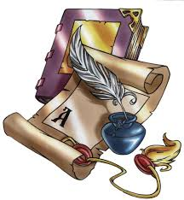

Sinf:3
Fan: Ona tili
Mavzu: Talaffuzda tushib qoladigan undoshlar.58-59-60-61-mashqlar
Darsning maqsadi :
tahlimiy maqsad: talaffuzda tushib qoladigan undoshlarning imlosini o`rganish;
tarbiyaviy maqsad:Vatanga mehr-muhabbat hissini tarbiyalash;
rivojlantiruvchi maqsad: hisnixat malaka va ko`nikmalarini rivojlantirish;
Darsning turi: yangi bilim beruvchi dars.
Darsning metodi: suhbat, test, ”Sinkveyn” metodi, tahlimiy o`yinlar.
Darsning jihozi: multimedia ilovasi,shahar va qishloqlar tasvirlangan rasmlar.
Darsning borishi:
I.Tashkiliy qism.
II. O`tilgan mavzuni mustahkamlash.
Uy vazifa 57-mashq shartiga ko`ra nuqtalar o`rniga tushirib qoldirilgan harflarni qo`yib yozilishi va u qanday tovush ifodalaganini aytiladi, so`zlardan so`ng, ularning yozilishini tekshiruvchi shaklni–jarangli undoshdan so`ng unli qo`shilgan shaklni yozilishi tekshiriladi. Unli harf qo`shilgach, aytilishi va yozilishida farq qiluvchi tovushlar so`zda to`liq ifodalangani aytiladi.
Multimedia ilovasidan foydalanib o`tilgan mavzu mustahkamlanadi.
1-topshiriq(animatsiya)da berilgan she’riy parchadagi ajratilgan so`zlarning unli va undosh tovushlarini ifodalovchi harflarni kataklarga joylash topshirig`i bajariladi.
Boshkitob
Misoli oftob.
Qo`lda baland tursa
Agar tug`imiz.
Millionlar taqdiri
Unda mujassam
Ozod, erkinlikning
Ramzi – bu kitob.
Unda aks etgandir
Haq-huquqimiz.
Yo`limizyoritar

  unlilar
  e | i | o` | a | u
  undoshlar
  jarangli |  |  |  |  |  |  |  |  | jarangsiz
  r | n | l | ng | y | m | z | d | j |  | k | t | q | s

She’riy parchadagi tekshirilishi kerak bo`lgan so`zlarni topib, tekshiruvchi shaklini yozish kerak.
O`quvchi ozod, kitob, oftobso`zlarini tanlaganlarida shu so`zlar alohida ajraladi. Tekshiruvchi so`zni yonidagi unli harfla ryoziladi.
Ozod-ozoda, kitob- kitobi, oftob-oftobi
.She’riy parchadagi ajratilgan so`zlarni bo`g`inga ajratadilar.Bo`g`inga ajratish uchun berilgan chiziqchadan foydalanib, ajratilgan so`zlar bo`g`inga quyidagicha bo`linsa to`g`ri bo`ladi.
Er-kin-lik-ning, mil-li-on-lar, mu-jas-sam
O`quvchilarning darsga tayyorgarligi kuzatiladi va husnixat daqiqasi o`tkaziladi.
Husnixatdaqiqasi:
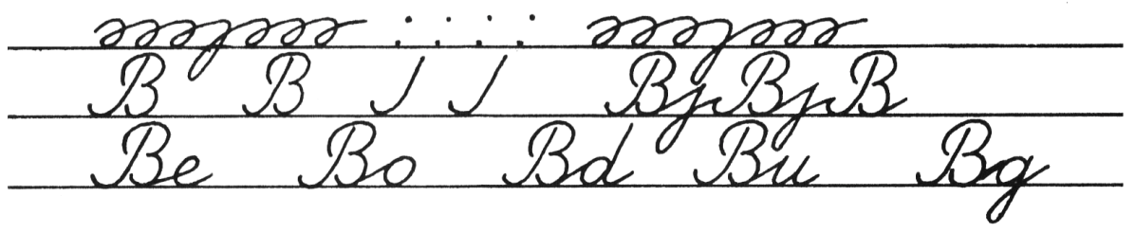
III. Yangi mavzuni tushuntirish.
Darslik bilan ishlash. 58-mashq asosida mavzu tushuntiriladi. O`quvchilarga tarqatmada berilgan so`zlardagi nuqtalar o`rniga d va t undoshlardan mosini qo`yishi hamda qaysi tovush tushirilganiga ko`ra ikki ustunga ajratish topshirig`i beriladi. So`zlarning talaffuzi va yozilishidagi farqni aniqlaydilar. Shu so`zlar ishtirokida gaplar tuzdiriladi.

d | t
Samarqan* | Toshken*
payvan* | darax*
balan* | g`ish*
dilban* | sus*
 | do`s*
 | poytax*
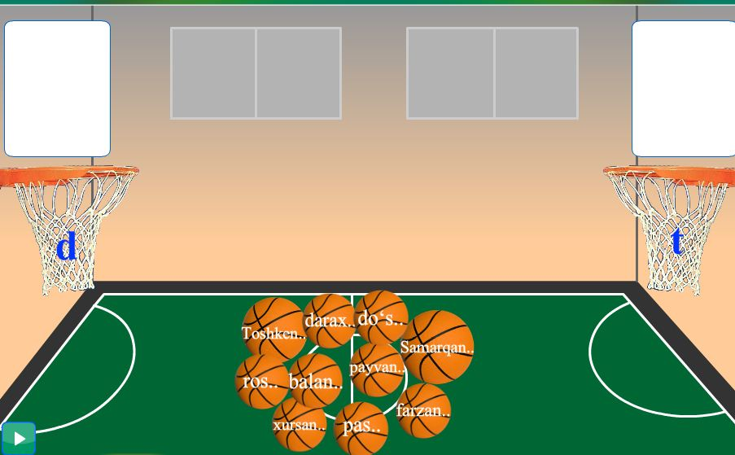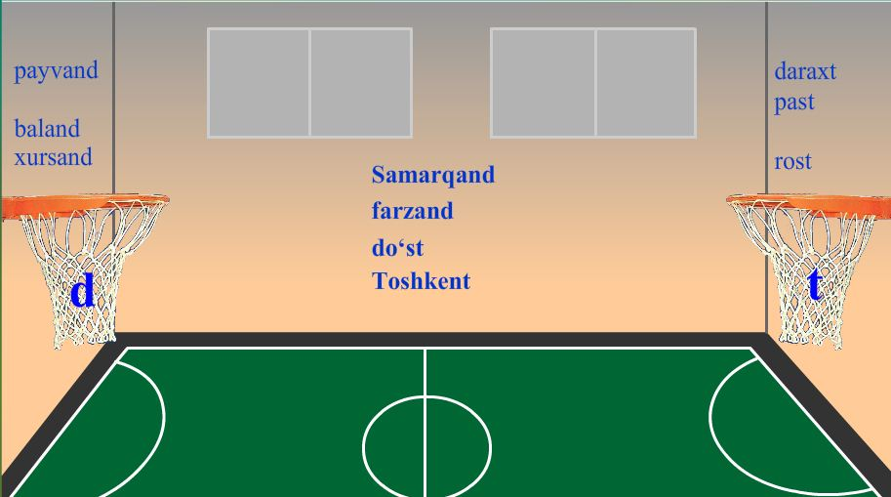
Ushbu mashq multimedia ilovasi orqali quyidagicha bajariladi.
2-topshiriq (o`yin)da berilgan topishmoqning javobini topishmoq matni atrofidag iharflar asosida topishmoq matn iostidagi 4 katakka joylab topishlari kerak. Quyidagi harflar beriladi: t, e, g, y, a, r, u, m, sh, k.Topishmoqni javobi topilgach, qarsak chalinadi va navbatdagi topshiriq beriladi.
Otdan baland, itdan past. (egar)
Quyidagi topshiriq beriladi:
-Topishmoqdagi qaysi so`zlarning oxiridagi undosh tovush talaffuz qilinmayapti?
O`quvchila rbaland, past so`zlarini belgilaganlarida so`z oxiridagi d, t harflari harakatlanadi va darslikdagi qoida tanishtiriladi.
- Ayrim so`zlar oxirida kelgan d va t undoshlari aytilmay qoladi, lekin yoziladi.
-Nuqtalar o`rniga d va t undoshidan mosini qo`ying.
Toshken. (t), Samarqan. (d), do`s.(t), poytax.(t), g`ish.(t), xursan.(d), payvan.(d), dilban.(d), farzan.(d), juf.(t), to`r.(t).

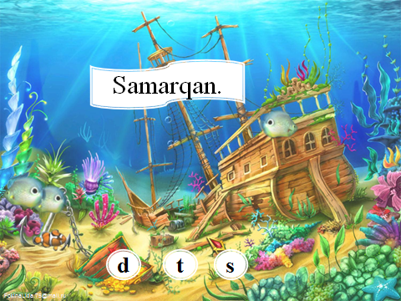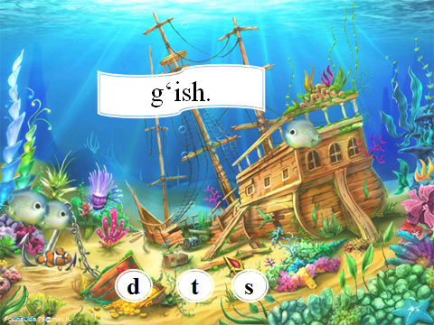

IV.Yangi mavzuni mustahkamlash.
59-mashq o`qitiladi qaysi so`zlarning oxiridagi undosh tovush talaffuz qilinmayapti deb savol beriladi, mashq ko`chirtiriladi, oxirgi undoshi aytilmay qoladigan so`zlarning tagiga chiziladi.
Farzand bo`lib maqtayman,
Xursand bo`lib maqtayman.
Shu o hlka suvin ichdim,
Dilband bo hlib maqtayman.
Onajon O`zbekiston,
Mehribon O`zbekiston. Poʻlat Mo hmin

Talaffuzda Yozuvda
-
Farzan
Xursan
Dilban
Farzand
Xursand
Dilband
Lug`at ishi
oliyjanob–yuqoridarajadaodobli,xulq-atvori,odamgarchiligijudabaland
dilband –dilni tortuvchi, ko`ngilni bog`lovchi, maftun etuvchi
payvand– qo`shish, bog`lash

O`qituvchi „Sinkveyn“ metodini qo`llaydi. haqiqat,farzand so`ziga sinkveyn usuli qo`llab ishlatiladi.
1.Nima? –haqiqat
2.Qanday? to`g`ri, rost.
3.Nima qiladi?–so`zlaydi,ulug`likka ko`taradi,hurmatga sazovor qiladi.
4.Gap. Boshingga qilich kelsa ham, rost so`zla.
5.Mahnodosh so`z.Chin.

1.Kim?: Farzand
2. Qanday?–aqlli,odobli.
3.Nima qiladi?– ulug`likka ko`taradi,rahmat olib keladi, xushnud etadi.
4.Gap. Farzand ota-onaning yuzi hisoblanadi.
5.Ma’nodosh so`z.Zurriyod,bola, dilband.
60- mashq mantiqiy mashq hisoblanib, bu mashq topshirig`iga ko`ra og`zaki bajariladi. O`quvchilarning diqqati juft, to`rt so`zlarining talaffuzi va imlosiga qaratiladi. Bu so`zlar o`quvchilarga takror-takror talaffuz qildiriladi. Talaffuzda to`rt emas to`r eshitilayotgani, bu ikki so`z o`z mahnosiga egaligi, xato yozilsa gap mazmuni o`zgarishi misollarni taqqoslash usulida tushuntiriladi.

V. Darsga yakun yasash va baholash.
Dars yakunlanadi va o`quvchilar bilimi baholanib, baholar izohlanadi.

VI . Uyga vazifa berish.
61- mashqdagi katakchalarga mos so`zlarni topib yozishlari aytiladi.
Shu so`zlarning talaffuzi va yozilishini qiyoslaydilar.
1.Do`st.2.Toshkent.3. Mard.4.Qand.

